Niveau : 5ème
Partie : Electricité
Thème : Le circuit électrique
Type d’évaluation : évaluation sommative
Mots-clés : schématisation – circuit électrique – symbole électrique
Durée conseillée : 30 min
Déroulement de l’évaluation :

Cette évaluation a été réalisée avec des groupes de 22 élèves. Elle a été réalisée dans une salle comportant des paillasses latérales. C’est sur ces paillasses latérales qu’a eu lieu l’évaluation expérimentale, des plaques de bois permettant de séparer les postes de travail évitant ainsi la possibilité d’entraide.
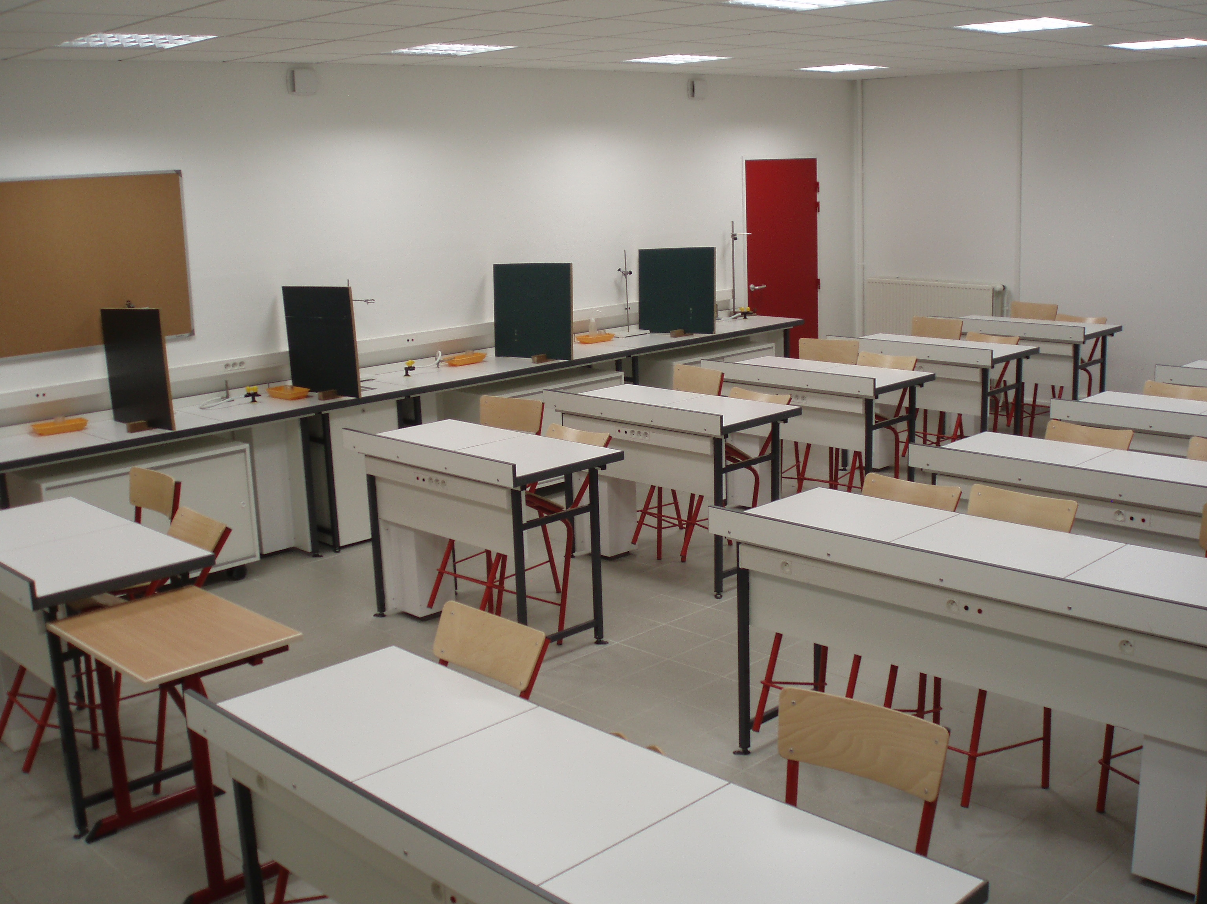

Les élèves sont répartis en 2 groupes. Le 1er groupe commence par la réalisation du montage tandis que l’autre démarre l’évaluation écrite. Sur chaque poste latéral, se trouve le schéma d’un montage dans une pochette plastique et une caisse comportant plus de matériel qu’il n’en faut pour réaliser ce montage. Le schéma du montage est différent pour 2 postes adjacents (on peut alterner 2 schémas différents).
Dès qu’un élève a fini son montage, il lève la main pour appeler le professeur qui note immédiatement sur le sujet. L’élève peut ensuite aller à sa place pour traiter le reste du sujet. Au bout de 10 min maximum, la 1ère série d’élèves doit avoir fini le montage. Le 2ème groupe passe alors à la partie expérimentale.

Matériel par poste (10 postes): une caisse comportant

- un générateur de tension (6V/12V)
- une pile
- des pinces crocodiles
- un moteur
- un interrupteur
- 2 lampes (6V ; 0,1A)
- Des fils de connexion

Devoir de Sciences Physiques

Vous répondrez aux questions en faisant des phrases.

Exercice 1 : dipôles et circuit électrique

1. Répondre par vrai ou faux et corriger la phrase si elle est fausse (/3):
a. Un dipôle récepteur produit du courant électrique.

b. Une lampe convertit l’énergie lumineuse en énergie électrique.

c. Pour qu’un courant circule dans un circuit, il faut qu’il y ait un dipôle générateur et que le circuit soit ouvert.

2. Compléter le tableau suivant (/2):

Symbole du dipôle
Nom du dipôle | pile |  |  | lampe

3. Les schémas A et B représentent-ils le même montage ?
Justifier. (/2)

Schéma A Schéma B

Exercice 2 : Courant électrique dans plusieurs circuits

Dans les 3 circuits suivants A, B et C, indiquer si la lampe brille ou non en expliquant
pourquoi dans chaque cas. (/3)
+
-
+
-

circuit A circuit B circuit C

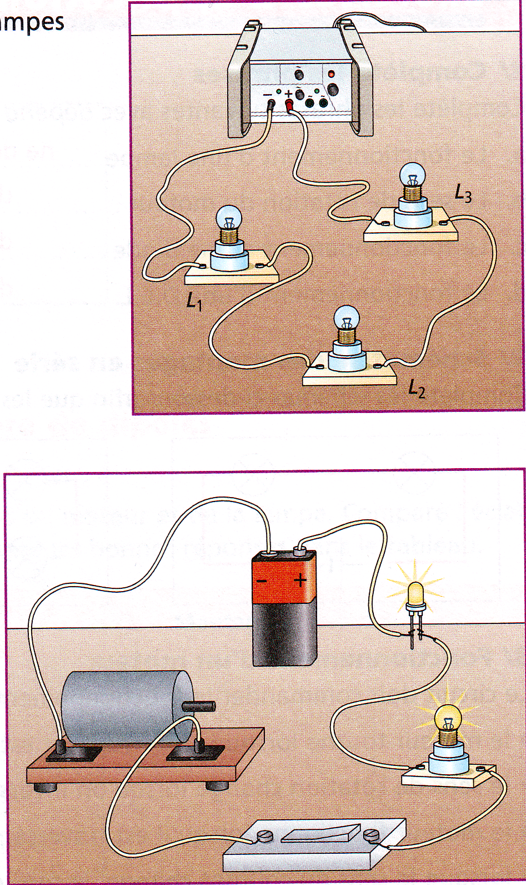
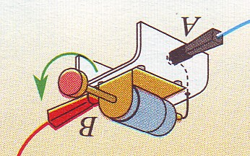
Exercice 3 : Schématiser un circuit électrique
générateur
moteur
+ésistance
-ésistance
interrupteur

Dans le circuit ci-contre, la lampe brille.
Schématiser ce montage.

Notation :

Symbole des dipôles : /2

Polarité du générateur : /1

Ordre des dipôles respecté : /2

Exercice 4: Réaliser un montage électrique

Lorsque le professeur vous appellera, vous devrez réaliser le montage correspondant au schéma qu’il vous donnera.
Notation :

dipôles corrects: /2

Polarité du générateur respectée: /1

Ordre des dipôles respecté: /1

